

QuecPythonGUI guider绘制UI生成代码优化

版本： 1.0  
日期： 2022-06-21  
状态： 临时文件



www.quectel.com

|  |
| --- |
|  |
|  |

上海移远通信技术股份有限公司始终以为客户提供最及时、最全面的服务为宗旨。如需任何帮助，请随时联系我司上海总部，联系方式如下：

上海移远通信技术股份有限公司

上海市闵行区田林路1016号科技绿洲3期（B区）5号楼 邮编：200233

电话：+86 21 51086236 邮箱：[info@quectel.com](mailto:info@quectel.com)

或联系我司当地办事处，详情请登录：

<http://quectel.com/cn/support/sales.htm>

如需技术支持或反馈我司技术文档中的问题，可随时登陆如下网址：

<http://quectel.com/cn/support/technical.htm>

或发送邮件至：[support@quectel.com](mailto:support@quectel.com)

**前言**

上海移远通信技术股份有限公司提供该文档内容用以支持其客户的产品设计。客户须按照文档中提供的规范、参数来设计其产品。由于客户操作不当而造成的人身伤害或财产损失，本公司不承担任何责任。在未声明前，上海移远通信技术股份有限公司有权对该文档进行更新。

**版权申明**

本文档版权属于上海移远通信技术股份有限公司，任何人未经我司允许而复制转载该文档将承担法律责任。

版权所有 ©上海移远通信技术股份有限公司 2019，保留一切权利。

***Copyright ©*** ***Quectel Wireless Solutions Co., Ltd. 2019.***

# 文档历史

**修订记录**

|  |  |  |  |
| --- | --- | --- | --- |
| **版本** | **日期** | **作者** | **变更表述** |
| 1.0 | 2022-06-21 | 高建 | 创建文件 |

# 目录

文档历史 3

目录 4

1 简介 5

2 优化过程 6

2.1. 使用优化脚本 6

2.2. 样式优化 6

2.3. 命名优化 7

2.4. 分界面封装 7

3 结束 8

# 

1. 简介

GUI guider工具可以更高效的绘制LCD GUI，并在完成绘制之后可以点击生成代码生成我们需要的python代码。

如何基于GUI guider工具实现LVGL GUI的绘制，请参考叶剑所写的同名文档。

虽然高效，但也有缺陷。GUI guider生成的代码非常冗余。在用户分区很吃紧的时候，如何精简优化就不得不考虑。本文结合自己的一点经验，提供一点简化的建议。

本文测试环境：  
LVGL 版本： v8.2  
模组： 铀开发板或其他支持lvgl的模组  
工具：GUI guider

1. 优化过程

首先使用GUI guider绘制UI并生成代码运行，该步骤参照叶剑文档《GUI Guider 实现 LVGL GUI 绘制》。

* 1. 使用优化脚本

在修改显示图片方式时，本人编写了个小优化脚本可以代劳，有需要可以找我拿。

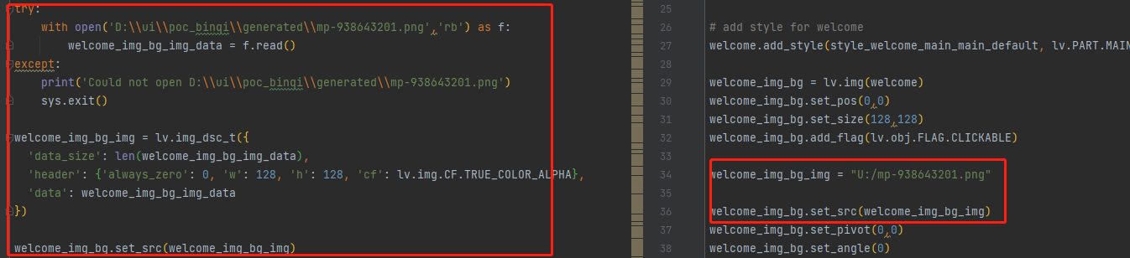

脚本同时可以去掉使用字体时所有不必要的try except语句。

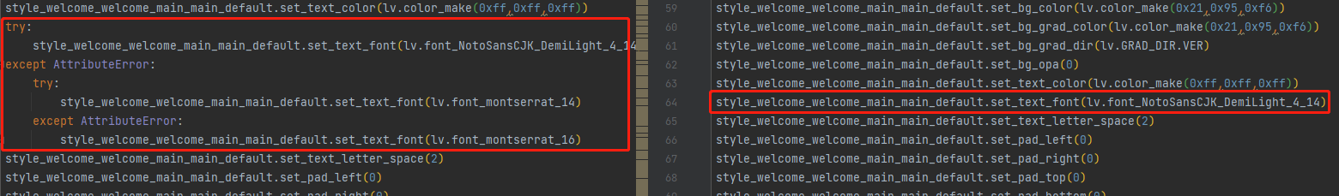

使用脚本优化后的代码，先加入LCD初始化，开启lvgl线程等前序代码，然后和图片文件一起导入开发板试运行，确定可运行再进入下一步优化环节，免得一顿优化结果跑不起来。

* 1. 样式优化

样式优化为优化的重点！

GUI guider生成的代码最冗余的是样式，每个lvgl对象都有样式，有默认的可以不写，也有你通过工具设置的，比如透明度，并入使用的字体。

经过比对，同种组件的样式大体可以复用。但是生成的代码会每个组件生成一个样式，且生成的样式代码中，有很多默认样式可以不明文指定。

所以，在GUI guider绘制的时候，就应该尽量保持样式统一性，比如按钮，比如容器，不仅能使界面看上去更统一美观，也让后面的优化更方便。

建议将样式创建与组件创建之前，每一类组件的样式尽量保持精简，比如图片，可以按照透明度来分样式，如下图：

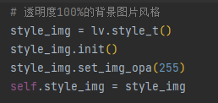

如果界面中使用了其他透明度的图片，则增加一个图片样式。

除了图片样式外，其他组件的样式也尽量保持精简和可复用性。

* 1. 命名优化

GUI guider生成的代码，命名十分的长，且观感易混淆。

建议：在使用GUI guider进行绘制的时候，给每个组件重命名为与其功能相关的名字(比如ok_btn)。这一步方便后面优化命名的时候辨认和查找（若以img_1这样的数字后缀命名后面回忆起来就有的烦了…）。

生成代码完成2.1，2.2步骤后可以进行统一改名。

* 1. 分界面封装

每个界面都以是一个lvgl对象，使用lvgl.obj()创建。每个界面创建过后使用load_acr()来加载。分界面封装使代码可读性更强，若出现问题修改也更直观方便。

1. 结束

本文仅为刚接触lvgl不久的心得建议，希望能帮助大家少踩坑。也希望大家能有更多更全的建议互相学习。